МІНІСТЕРСТВО ОСВІТИ І НАУКИ УКРАЇНИ

Українська академія друкарства

Кафедра комп’ютерних наук та інформаційних технологій

Звіт до лабораторної роботи №1

«Робота в середовищі текстового редактора Microsoft Word»

**«Основи інформаційних технологій видавничої справи»**

Виконав: ст.гр.КН-12

Кобута Всеволод

Прийняв:

Тимченко О.В.

Львів-2024

Мета: Оволодіти навичками створення рисунків середньої складності в текстовому документі.

Хід роботи: Запустити Word, створити рисунки які зазначені

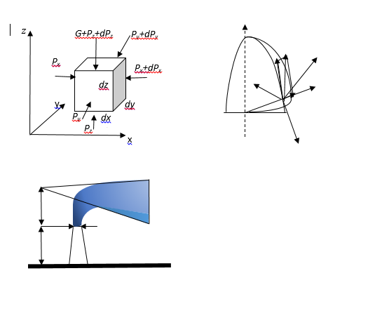

Висновок: оволодів вміннями створювати рисунки у Word, задіяна була логіка аби поступово створити їх.